济南易出行数字化转型项目信息化平台应用系统(一标段)
无人机交通态势感知系统
接口设计说明书
版本1.1 修订稿
用户单位：济南市公安局交通管理支队
承建单位：神思电子技术股份有限公司
整理日期：2026年9月25日

变更历史
版本 | 变更时间 | 变更章节 | 性质 | 变更内容 | 修改人 | 审核人 | 批准人
1.0 | 2026.9.18 | 全文 | N-新建 | 依据需求调研、现有实现及模板形成整理稿。 | 王郑尧 | 王郑尧 | 王郑尧
1.1 | 2026.9.25 | 全文 | M-更改 | 按10.25审核问题表完成修订。 | 王郑尧 | 王郑尧 | 王郑尧

目录
第一章 引言 1
1.1 标识 1
1.2 系统概述 1
1.3 文档概述 1
第二章 引用文件 1
第三章 接口需求概述 1
第四章 接口设计 1
4.1 接口标识和图表 1
4.2 统计轨迹与冲突接口 1
4.2.1 接口描述 1
4.2.2 请求报文 1
4.2.3 返回参数 1
4.3 事故测绘接口 1
4.3.1 接口描述 1
4.3.2 请求报文 1
4.3.3 返回参数 1
4.4 交通执法检测候选接口 1
4.4.1 接口描述 1
4.4.2 请求报文 1
4.4.3 返回参数 1
4.5 内部分析消息接口 1
4.6 外部接口 1
4.7 错误与并发约定 1
第五章 需求的可追溯性 1
第六章 注解 1

图目录
图1 接口及系统边界 1

表目录
表1 主要业务接口 1
表2 统计轨迹与冲突返回字段 1
表3 事故测绘返回字段 1
表4 交通执法检测候选返回字段 1
表5 既有分析消息 1
表6 错误处理约定 1
表7 需求与接口追溯 1

第一章 引言
本文说明四类模型与终端、检测结果及外部只读数据之间的接口，按当前路由、数据模型与业务服务核对。

1.1 标识
无人机交通态势感知系统，文档版本1.1修订稿；接口以方法和路径共同标识。

1.2 系统概述
本系统以无人机影像交通分析为范围，包含4类模型、16项功能。数据接入、分析任务启停、结果查询、账号与审计为配套能力；航线规划、起降、返航与机巢管理由既有无人机平台承担。

1.3 文档概述
请求、返回、身份、版本和质量约束分别列示。无接口或无启用条件的能力不写成已完成联调。

第二章 引用文件
依据：已保存的《需求调研记录单》《需求确认单》《需求调研报告》《无人机交通态势感知系统需求规格说明书》。参照：项目当前架构、接口契约、数据库结构、内网部署及既有验证记录。 当前接口入口位于platform/app/api/v1/，结构化模型位于platform/app/schemas/。

第三章 接口需求概述
登录后按权限访问；口令单向哈希存储，凭据和令牌不写入文档或日志。上传、导入、下载校验授权、路径和证据完整性；配置与人工复核记录操作者、时间、对象、动作及版本。 输入缺失或质量不足时返回具体原因，禁止用旧结果冒充当前有效结果。消息以稳定编号和内容哈希校验身份；消费异常记录失败及恢复位置，跳到受影响分区最新数据，不自动补回已跳过区间。
图1 接口及系统边界
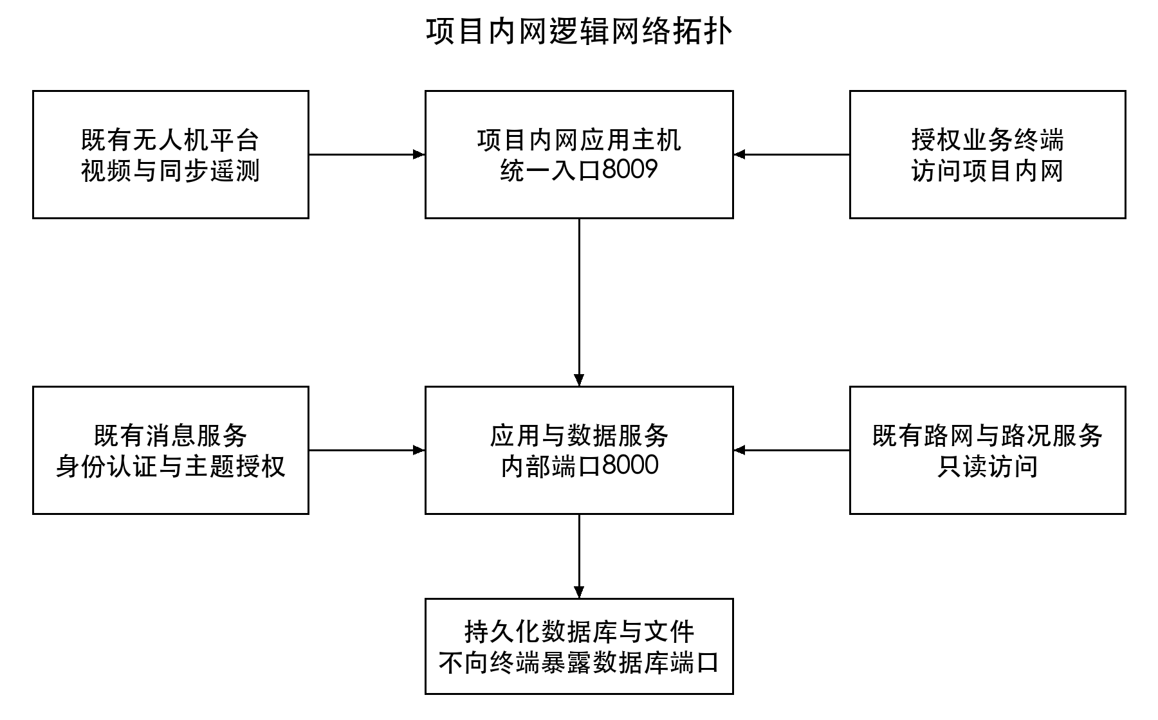
用户入口与数据库、消息和媒体源保持边界；外部只读数据不被本应用写回。

第四章 接口设计
业务接口统一位于/api/v1；媒体由受控会话校验后读取。各接口按各自的列表、对象及错误结构返回。

4.1 接口标识和图表
表1 主要业务接口
接口组 | 方法 | 路径 | 内容
交通统计 | GET | /api/v1/intersections/{intersection_id}/stats | 路口与统计条件；返回交通指标。
回放 | GET | /api/v1/trajectories/{intersection_id}/replay | 任务、时间窗口与查询限制；返回隔离回放数据。
转向汇总 | GET | /api/v1/trajectories/{intersection_id}/turn-summary | 查询转向汇总及质量状态。
身份登录 | POST | /api/v1/auth/login | 账号与口令；返回登录会话。
交通结果 | GET | /api/v1/trajectories/{intersection_id} | 路口、时间与查询窗口；返回轨迹。
冲突查询 | GET | /api/v1/trajectories/{intersection_id}/conflicts | 路口与查询条件；返回冲突列表。
冲突复核 | POST | /api/v1/trajectories/{intersection_id}/conflicts/{event_id}/review | 事件、复核动作、原因和版本。
测绘任务 | GET / POST | /api/v1/survey-tasks | 查询或创建任务。
资料导入 | POST | /api/v1/survey-tasks/{task_id}/capture-batches/import | 授权资料路径和同步信息。
关键帧 | GET | /api/v1/survey-tasks/{task_id}/frames | 查询任务帧与质量。
量算 | GET / POST | /api/v1/survey-tasks/{task_id}/measurements | 帧与几何；返回米制量算。
现场标注 | GET / POST | /api/v1/survey-tasks/{task_id}/annotations | 对象类别与几何。
测绘报告 | GET / POST | /api/v1/survey-tasks/{task_id}/reports | 查询或生成版本化报告。
候选区域 | GET / POST | /api/v1/enforcement/zones | 区域几何和配置。
候选规则 | GET / POST | /api/v1/enforcement/rules | 规则定义、区域及版本。
执法线索 | GET | /api/v1/enforcement/clues | 候选类型和复核状态。
线索复核 | POST | /api/v1/enforcement/clues/{event_id}/review | 确认或驳回并记录原因与版本。
换道候选查询 | GET | /api/v1/trajectories/{intersection_id}/lane-change-heatmap | 读取轨迹中的lane_changes；贯通状态需复核。
换道节点输出lane_change_events，既有换道候选查询接口读取轨迹中的lane_changes。当前没有完整链路执行证据，消息、持久化和正式界面衔接需经同版本用例确认，不以接口定义存在认定闭环完成。

4.2 统计轨迹与冲突接口

4.2.1 接口描述
按路口、任务来源及时间查询，不把无质量结果作为有效事实。

4.2.2 请求报文
路径参数intersection_id；冲突复核另含event_id。复核请求字段为review_status（confirmed或rejected）、expected_revision（不小于1）及可选reason。

4.2.3 返回参数
表2 统计轨迹与冲突返回字段
字段组 | 类型 | 必填性 | 描述
轨迹/事件标识 | 字符串 | 是 | 区分任务和对象。
时间与位置 | 时间/坐标 | 按质量 | 无有效地理投影时位置可空。
风险及时间指标 | 数值/分类 | 按事件 | 保留指标方法和质量状态。
复核状态与版本 | 字符串/整数 | 复核对象 | 确认或驳回技术候选。

4.3 事故测绘接口

4.3.1 接口描述
创建任务、导入资料、选择关键帧、标注量算并生成报告。

4.3.2 请求报文
任务创建含title、scene_location；导入含source_profile_id或video_asset、telemetry_asset；量算创建含frame_id、geometry_type及image_geometry，修改另传expected_revision。客户端不能通过上传自定数值代替服务端米制计算。

4.3.3 返回参数
表3 事故测绘返回字段
字段组 | 类型 | 必填性 | 描述
任务、批次与帧标识 | 字符串 | 是 | 关联输入资料与选定画面。
几何、量算值与单位 | 结构/数值 | 量算时 | 长度与周长为米，面积为平方米。
质量与修订版本 | 字符串/整数 | 是 | 显示资料和变换可用性。
报告及证据引用 | 字符串/结构 | 生成后 | 访问受授权和完整性校验。

4.4 交通执法检测候选接口

4.4.1 接口描述
候选区域及规则和线索保持版本关联；人工复核不形成违法认定。

4.4.2 请求报文
查询参数review_status、clue_type；修改区域/规则传revision；线索复核传review_status、expected_revision及必填reason，状态取reviewed_confirmed或reviewed_rejected。

4.4.3 返回参数
表4 交通执法检测候选返回字段
字段组 | 类型 | 必填性 | 描述
event_type | 字符串 | 是 | enforcement_clue。
vehicle_class | 分类 | 按事实 | 货车、非货车及无法确认状态。
video_speed_kmh | 数值 | 可空 | 视频估计速度，单位千米/小时。
review_status / review_revision | 状态/整数 | 是 | 技术复核与并发版本。
evidence | 数组 | 按事件 | 受管证据引用、大小及哈希。

4.5 内部分析消息接口
主题、消息类型和实时频道均采用uav_前缀；消息以msg_type、schema_version、message_id和source_system标识；时间字段为occurred_at、produced_at，业务载荷位于data。实际必填字段以对应消息模型为准。
表5 既有分析消息
主题 | 消息类型 | 处理
uav_statistics_* | uav_stats | 校验并保存统计。
uav_track_complete_* | uav_track_complete | 保存完成轨迹及点。
uav_conflicts_* | uav_conflict | 保存冲突事实与证据关联。
uav_telemetry_* | uav_telemetry | 保存遥测。
uav_system_metrics | uav_system_metrics | 保存运行指标。

4.6 外部接口
视频采用RTSP或授权文件，遥测采用MQTT、SRT或既有结构化资料。既有路网和路况经只读服务获取；生产关闭的标注、匹配和自动推断接口保持关闭，不新增雷达或飞行控制接口。

4.7 错误与并发约定
表6 错误处理约定
情况 | 处理
身份或权限失败 | 拒绝访问并要求有效会话或权限。
对象不存在 | 返回不存在，不伪造空对象成功。
输入结构错误 | 返回字段校验信息，拒绝无效数据。
修订号或消息身份冲突 | 返回冲突并保留原对象。
质量/证据条件不足 | 返回具体原因，禁止标记完整或通过。
能力关闭或权威适配缺失 | 返回未启用或不可用，不静默降级为权威结果。

第五章 需求的可追溯性
接口按下列稳定需求编号追溯。
表7 需求与接口追溯
需求 | 接口组
M1-01至M1-04 | 来源任务、统计轨迹查询与回放。
M2-01至M2-04 | 冲突查询、证据与技术复核。
M3-01至M3-04 | 测绘任务、批次、帧、量算、标注及报告。
M4-01至M4-04 | 区域、规则、线索和线索复核。

第六章 注解
接口示例不携带真实账号、密码、令牌、外部地址或个人信息。字段扩展与返回变更需同步接口模型、调用方和测试用例。

